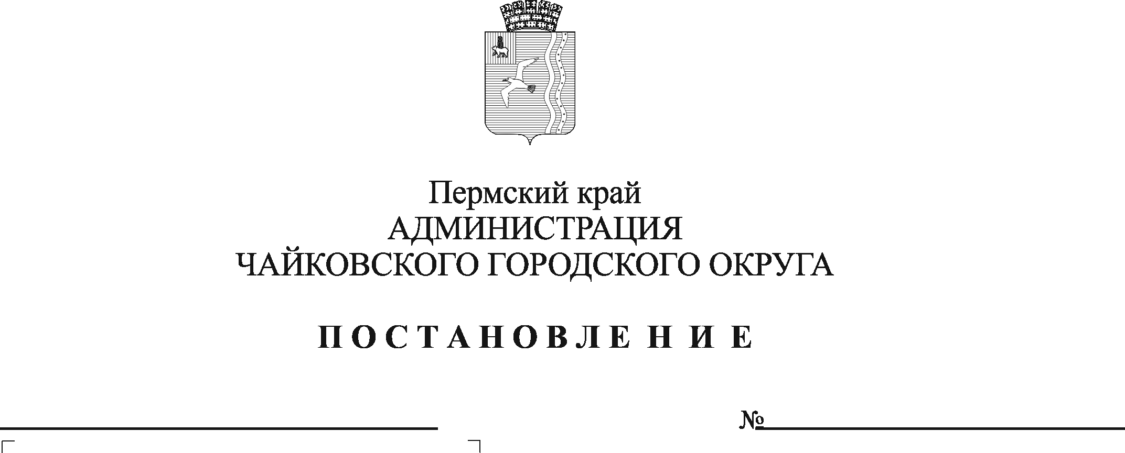
Об отдельных мерах профилактики коррупции в администрации Чайковского городского округа
586
17.06.2021

На основании Федеральных законов от 25 декабря 2008 г. № 273-ФЗ «О противодействии коррупции», от 6 октября 2003 г. № 131-ФЗ «Об общих принципах организации местного самоуправления в Российской Федерации», от 2 марта 2007 г. № 25-ФЗ «О муниципальной службе в Российской Федерации», указа губернатора Пермского края от 17 марта 2021 г. № 37 «Об отдельных мерах по совершенствованию деятельности по вопросам противодействия коррупции в Администрации губернатора Пермского края, Аппарате Правительства Пермского края, исполнительных органах государственной власти Пермского края», Устава Чайковского городского округа
ПОСТАНОВЛЯЮ:
- Утвердить прилагаемые:
  - Порядок уведомления муниципальными служащими администрации Чайковского городского округа представителя нанимателя (работодателя) о возникшем конфликте интересов или возможности его возникновения;
  - Порядок уведомления муниципальными служащими администрации Чайковского городского округа представителя нанимателя (работодателя) о выполнении иной оплачиваемой работы.
- Порядки распространяются на муниципальных служащих администрации Чайковского городского округа, в том числе отраслевых (функциональных) органов администрации Чайковского городского округа.
- Признать утратившими силу постановления администрации Чайковского городского округа:
от 12 июля 2019 г. № 1247 «Об утверждении Порядка сообщения о возникновении личной заинтересованности, которая приводит или может привести к конфликту интересов»;
от 12 июля 2019 г. № 1248 «Об утверждении Порядка предварительного уведомления представителя нанимателя (работодателя) о выполнении иной оплачиваемой работы муниципальными служащими администрации Чайковского городского округа».
4. Отделу муниципальной службы администрации Чайковского городского округа и руководителям отраслевых (функциональных) органов администрации Чайковского городского округа ознакомить муниципальных служащих с настоящим постановлением под роспись.
5. Опубликовать постановление в муниципальной газете «Огни Камы» и разместить на официальном сайте администрации Чайковского городского округа.
6. Постановление вступает в силу после его официального опубликования.
7. Контроль за исполнением постановления возложить на первого заместителя главы администрации Чайковского городского округа, руководителя аппарата.

Глава городского округа –

глава администрации

Чайковского городского округа Ю.Г.Востриков

УТВЕРЖДЕН
постановлением администрации Чайковского городского округа
от 17.06.2021 № 586

ПОРЯДОК
уведомления муниципальными служащими администрации Чайковского городского округа представителя нанимателя (работодателя) о возникшем конфликте интересов или возможности его возникновения

1. Настоящий Порядок разработан в соответствии со статьями 10, 11 Федерального закона от 25 декабря 2008 г. № 273-ФЗ «О противодействии коррупции», пунктом 11 части первой статьи 12 Федерального закона от 2 марта 2007 г. № 25-ФЗ «О муниципальной службе в Российской Федерации» (далее - Федеральный закон о противодействии коррупции) и определяет порядок уведомления муниципальными служащими, замещающими должности муниципальной службы в администрации Чайковского городского округа, отраслевых (функциональных) органов администрации Чайковского городского округа, представителя нанимателя (работодателя) о возникшем конфликте интересов или о возможности его возникновения (далее соответственно - муниципальный служащий, муниципальный орган АЧГО, конфликт интересов), перечень сведений, содержащихся в уведомлениях о возникновении личной заинтересованности, которая приводит или может привести к конфликту интересов, порядок регистрации уведомлений и организацию проверки сведений, содержащихся в данных уведомлениях.
2. Понятия «личная заинтересованность» и «конфликт интересов» в настоящем Порядке применяются в значениях, определенных Федеральным законом о противодействии коррупции.
3. Муниципальный служащий, как только ему станет известно о возникновении конфликта интересов или о возможности возникновения конфликта интересов, обязан уведомить об указанных обстоятельствах представителя нанимателя (работодателя) путем представления уведомления о возникновении личной заинтересованности, которая приводит или может привести к конфликту интересов (далее - Уведомление), по форме согласно приложению 1 к настоящему Порядку с указанием следующих сведений:
3.1. должность, фамилия, имя, отчество муниципального служащего, представляющего Уведомление;
3.2. обстоятельства, являющиеся основанием возникновения личной заинтересованности (описание ситуации, при которой личная заинтересованность муниципального служащего (прямая или косвенная) влияет или может повлиять на надлежащее, объективное и беспристрастное исполнение им должностных (служебных) обязанностей, признаки, свидетельствующие о личной заинтересованности);
3.3. описание должностных (служебных) обязанностей, на надлежащее исполнение которых может повлиять либо влияет личная заинтересованность;
3.4. предлагаемые меры, которые могли бы предотвратить возможность возникновения конфликта интересов или урегулировать возникший конфликт интересов;
3.5. намерение или отсутствие намерения муниципального служащего лично присутствовать на заседании комиссии по соблюдению требований к служебному поведению муниципальных служащих администрации Чайковского городского округа и урегулированию конфликта интересов;
3.6. дата заполнения Уведомления;
3.7. подпись муниципального служащего, представляющего Уведомление.
4. К Уведомлению прилагаются все имеющиеся у муниципального служащего материалы, подтверждающие обстоятельства, доводы и факты, изложенные в Уведомлении.
5. В случае нахождения муниципального служащего не при исполнении должностных (служебных) обязанностей или вне пределов места службы он обязан уведомить представителя нанимателя (работодателя) об обстоятельствах, указанных в пункте 3 настоящего Порядка, не позднее следующего рабочего дня с момента начала исполнения должностных (служебных) обязанностей или с момента прибытия к месту службы.
6. Перед представлением Уведомления представителю нанимателя муниципальный служащий знакомит с данным Уведомлением непосредственного руководителя, который проставляет на Уведомлении соответствующую отметку.
7. В целях выполнения обязанности, предусмотренной пунктом 3 настоящего Порядка, муниципальный служащий направляет (передает) Уведомление для регистрации в структурное подразделение муниципального органа АЧГО, осуществляющее в органе функции по профилактике коррупционных и иных правонарушений, или должностному лицу муниципального органа АЧГО, ответственному за работу по профилактике коррупционных и иных правонарушений (далее - структурное подразделение).
8. Уведомление в день поступления регистрируется в журнале регистрации уведомлений о возникновении личной заинтересованности, которая приводит или может привести к конфликту интересов (далее - журнал регистрации уведомлений), оформленном по форме согласно приложению 2 к настоящему Порядку.
Листы журнала регистрации уведомлений должны быть пронумерованы, прошнурованы и скреплены оттиском печати муниципального органа АЧГО.
Журнал регистрации уведомлений в течение пяти лет с даты регистрации в нем последнего Уведомления хранится в шкафах (сейфах), обеспечивающих защиту от несанкционированного доступа.
9. Копия зарегистрированного Уведомления с отметкой о дате и номере регистрации Уведомления, должности, фамилии, имени и отчестве специалиста, зарегистрировавшего Уведомление, выдается муниципальному служащему на руки под подпись либо направляется по почте с уведомлением о вручении.
10. Зарегистрированное Уведомление не позднее одного рабочего дня со дня регистрации передается для ознакомления представителю нанимателя (работодателя).
11. Представитель нанимателя (работодателя) не позднее двух рабочих дней со дня получения Уведомления передает его с отметкой об ознакомлении в структурное подразделение для рассмотрения в порядке, установленном постановлением администрации Чайковского городского округа от 28 июня 2019 г. № 1185 «Об утверждении Положения о комиссии по соблюдению требований к служебному поведению муниципальных служащих администрации Чайковского городского округа и урегулированию конфликта интересов».

Приложение 1
к Порядку уведомления муниципальными служащими администрации Чайковского городского округа представителя нанимателя (работодателя) о возникшем конфликте интересов или возможности его возникновения

ФОРМА
_______________________________
(отметка об ознакомлении)
_______________________________
(должность, фамилия, имя, отчество
представителя нанимателя (работодателя)
_______________________________
(должность, фамилия, имя, отчество
муниципального служащего,
представляющего уведомление)
УВЕДОМЛЕНИЕ
о возникновении личной заинтересованности, которая приводит
или может привести к конфликту интересов
Сообщаю о возникновении у меня личной заинтересованности при исполнении должностных (служебных) обязанностей, которая приводит или может привести к конфликту интересов <1>.
Обстоятельства, являющиеся основанием возникновения личной заинтересованности <2>:
_______________________________________________________________.
Должностные (служебные) обязанности, на исполнение которых влияет или может повлиять личная заинтересованность:
______________________________________________________________.
Предлагаемые меры по предотвращению или урегулированию конфликта интересов:
_______________________________________________________________.
Намереваюсь (не намереваюсь) <1> лично присутствовать на заседании комиссии по соблюдению требований к служебному поведению муниципальных служащих администрации Чайковского городского округа и урегулированию конфликта интересов.
«___» _______ 20__ г. | _________________  (подпись лица, представившего уведомление) |  | ___________________  (расшифровка подписи)
Приложение <3>:
1. _______________________ на ___ л.;
2. _______________________ на ___ л.;
3. _______________________ на ___ л.

Ознакомлен:
_______________________________________________________________
(подпись, фамилия, имя, отчество, должность непосредственного руководителя муниципального служащего, представляющего уведомление)

Уведомление зарегистрировано «___» __________ 20__ г., рег. № _______
_______________________________________________________________
(подпись, фамилия, имя, отчество, должность специалиста, принявшего уведомление)
--------------------------------
<1> Нужное подчеркнуть.
<2> Описываются ситуация, при которой личная заинтересованность муниципального служащего (прямая или косвенная) влияет или может повлиять на надлежащее, объективное и беспристрастное исполнение им должностных (служебных) обязанностей, признаки, свидетельствующие о личной заинтересованности.
<3> Отражаются наименование прилагаемого документа, его реквизиты (при наличии).

Приложение 2
к Порядку уведомления муниципальными служащими администрации Чайковского городского округа представителя нанимателя (работодателя) о возникшем конфликте интересов или возможности его возникновения

ФОРМА

ЖУРНАЛ РЕГИСТРАЦИИ УВЕДОМЛЕНИЙ
о возникновении личной заинтересованности, которая приводит
или может привести к конфликту интересов

N п/п | Дата регистрации уведомления | ФИО, должность лица, представившего уведомление | Краткое описание ситуации, при которой личная заинтересованность муниципального служащего влияет или может повлиять на надлежащее, объективное и беспристрастное исполнение им должностных (служебных) обязанностей | ФИО, подпись лица, зарегистрировавшего уведомление | Подпись лица, представившего уведомление, в получении копии уведомления/дата направления уведомления по почте
1 | 2 | 3 | 4 | 5 | 6

